PHIẾU HỌC TẬP – GRADE 6
THEME 4: FESTIVALS AND FREE TIME
LESSON 2
Week 12 - P: 31, 32, 33
Date: 22/11 – 28/11
TASK 1:
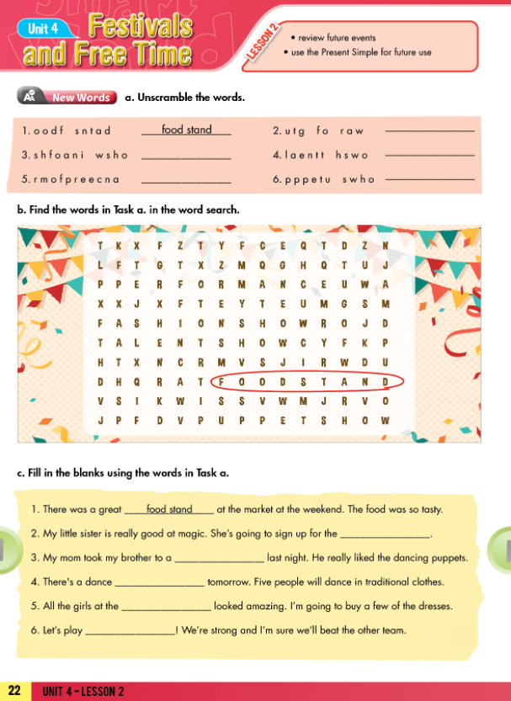

TASK 2:
